NOEMI GONZALEZ DOMINGUEZ
EJERCICIOS BASE DE DATOS RELACIONES CON JAVA

RETO
Perfecto Alberto 👌
Te preparo ahora una práctica completa nueva, pero creando otra base de datos distinta, lista para entregar a los alumnos.

📘 PRÁCTICA COMPLETA – JDBC CON OTRA BASE DE DATOS
🎯 Objetivo
Trabajar:
- Conexión JDBC
- PreparedStatement
- SELECT, INSERT, UPDATE, DELETE
- ResultSet

🟢 PARTE 1 – CREACIÓN DE BASE DE DATOS (MySQL)
SE HACE CON PREPAREDSTATEMENT
📌 Enunciado 0
- Crear una base de datos llamada:
Academia
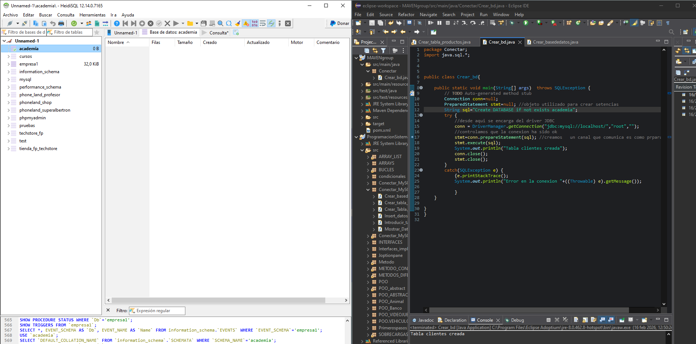
- Crear una tabla llamada:
cursos
Con los siguientes campos:
- id (INT, clave primaria)
- nombre (VARCHAR 50)
- profesor (VARCHAR 50)
- horas (INT)
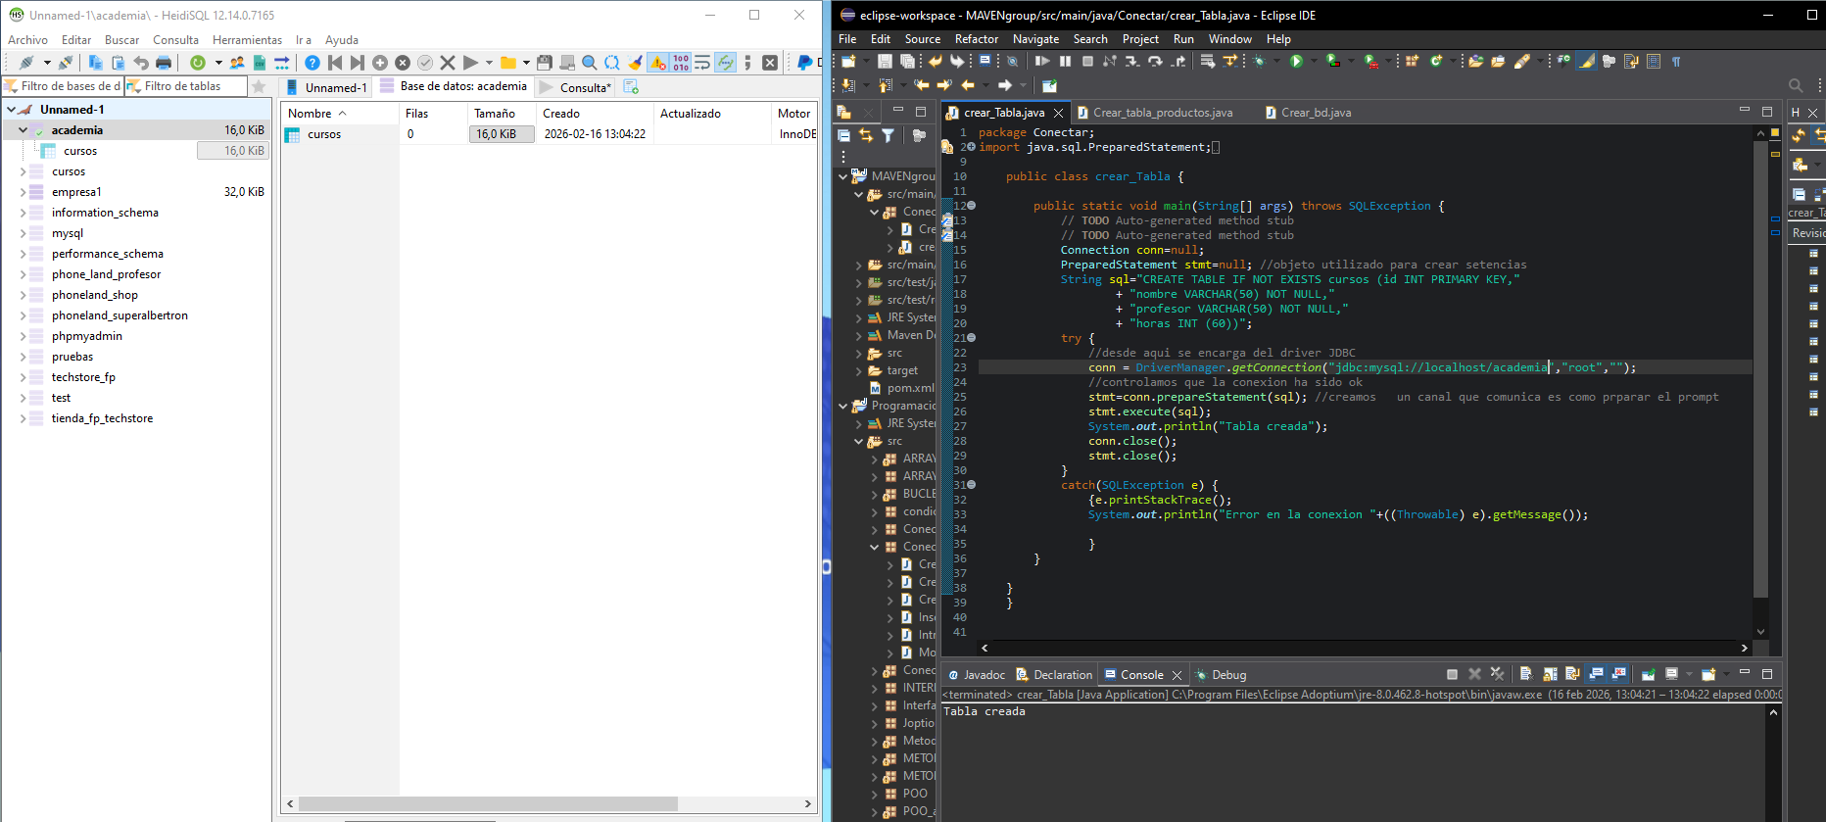
- Insertar 3 cursos de prueba manualmente desde MySQL.
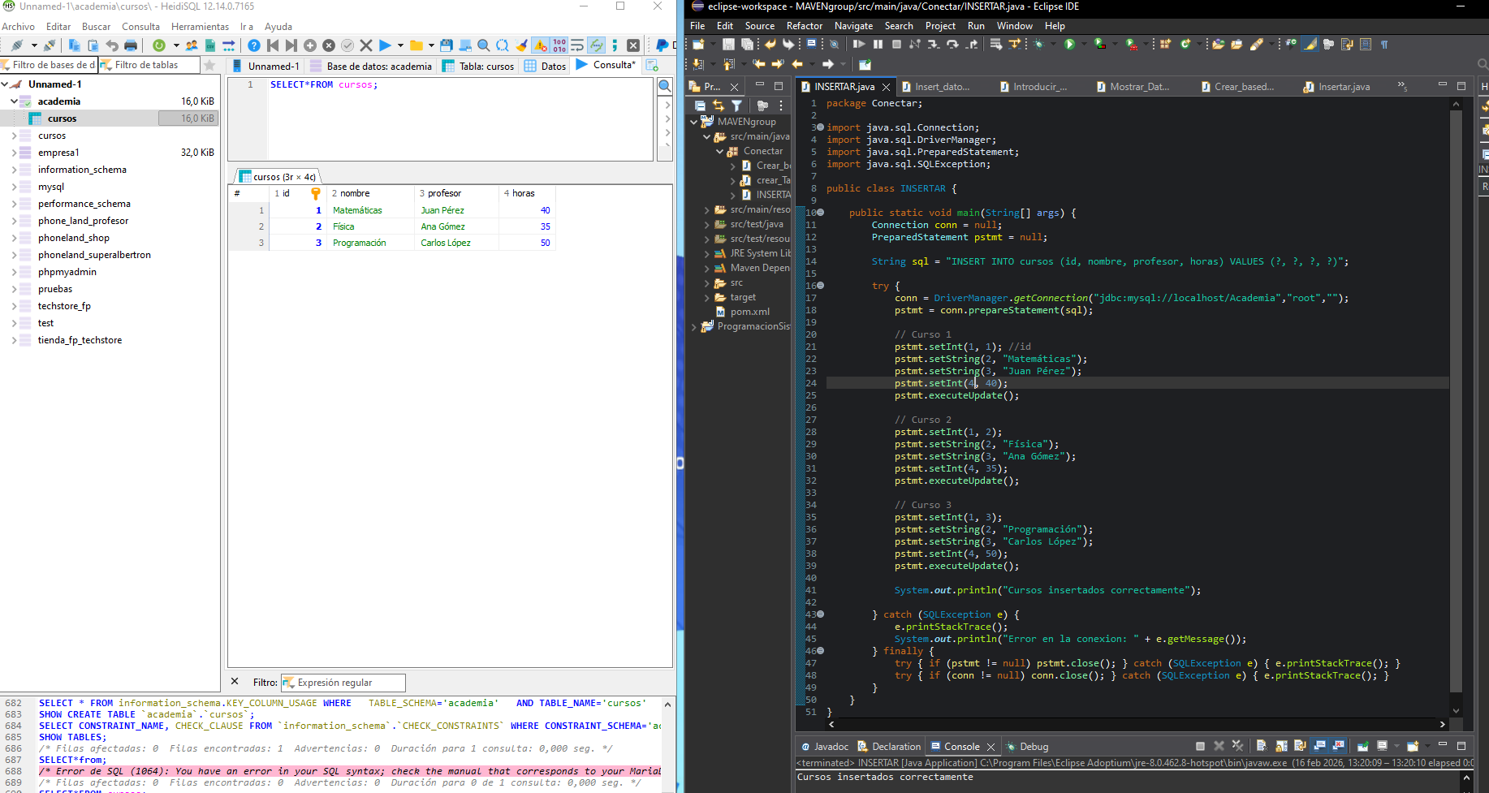

🟡 PARTE 2 – EJERCICIOS EN JAVA
Base de datos: academia
Tabla: cursos

🟢 EJERCICIO 1 – Insertar curso con PreparedStatement
📌 Enunciado
Crear un programa que:
- Se conecte a la base de datos academia.
- Inserte un curso usando PreparedStatement.
- Muestre el número de filas insertadas.
El curso puede estar definido directamente en el código.

🟡 EJERCICIO 2 – Insertar curso con PreparedStatement
📌 Enunciado
Crear un programa que:
- Pida por teclado:
  - id
  - nombre
  - profesor
  - horas
- Inserte el curso usando PreparedStatement.
- Muestre el número de filas insertadas.

🟠 EJERCICIO 3 – Mostrar todos los cursos
📌 Enunciado
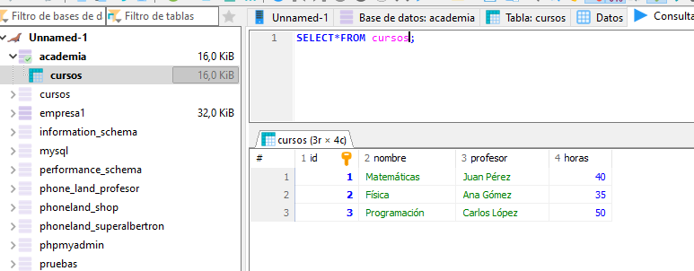
Crear un programa que:
- Haga un SELECT * FROM cursos.
- Recorra el ResultSet.
- Muestre todos los cursos en formato:
ID | NOMBRE | PROFESOR | HORAS

🔵 EJERCICIO 4 – Buscar curso por nombre
📌 Enunciado
Crear un programa que:
- Pida un nombre de curso.
- Busque el curso usando PreparedStatement.
- Si existe, mostrar sus datos.
- Si no existe, mostrar mensaje correspondiente.
Ejemplo de sentencia
Update productos set precio=? Where id=?
Temenos ue usar dos set
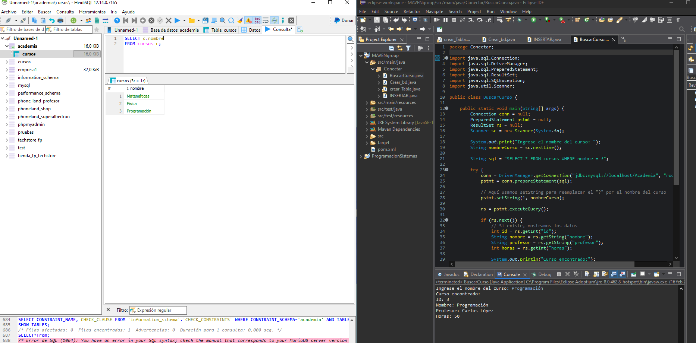

🟣 EJERCICIO 5 – Actualizar horas de un curso
📌 Enunciado
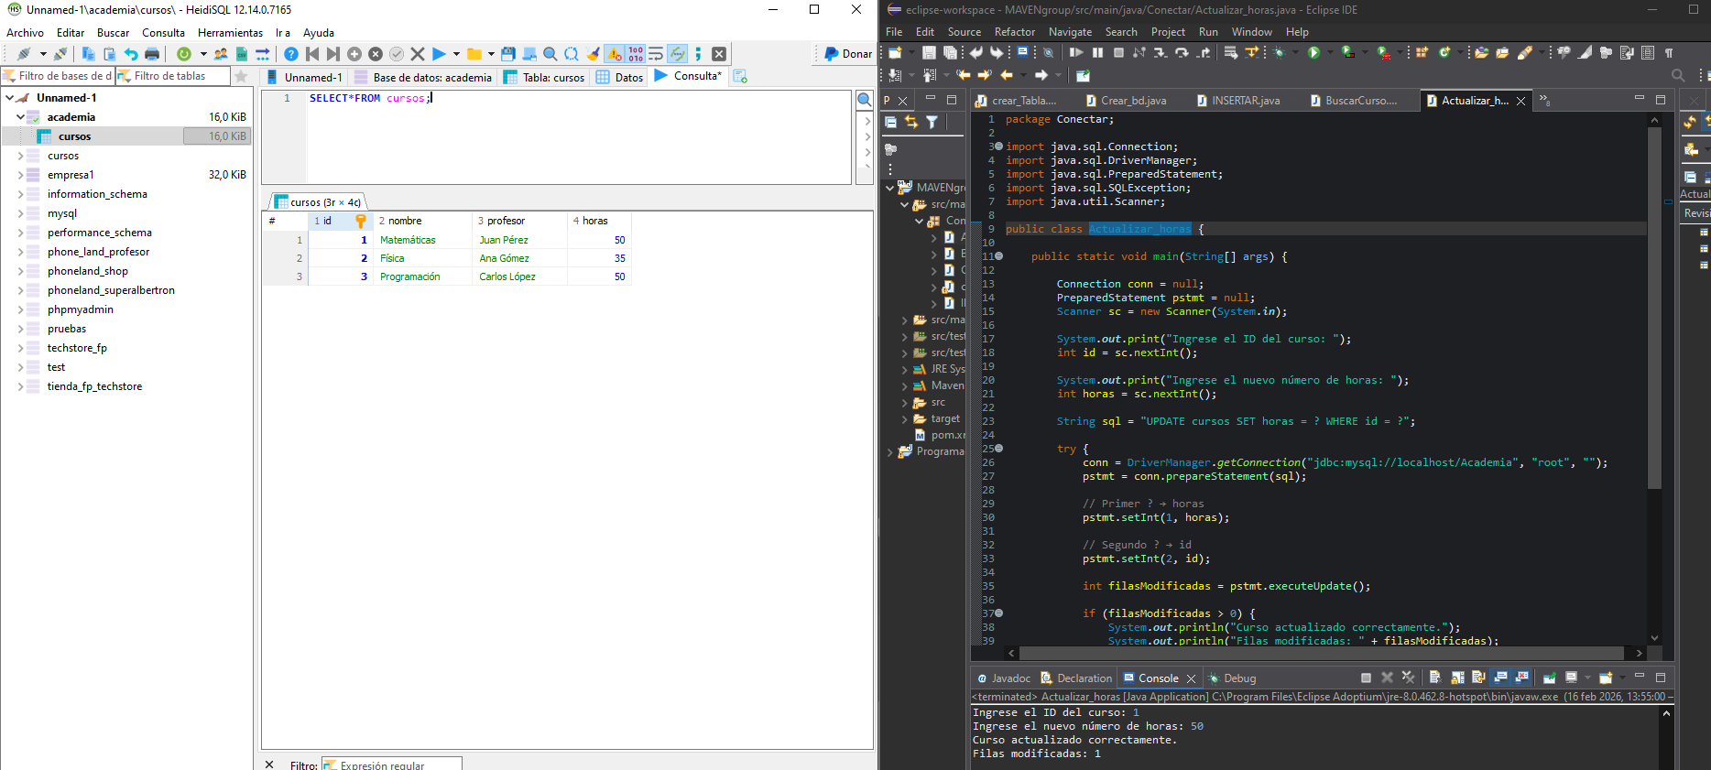
Crear un programa que:
- Pida un ID.
- Pida el nuevo número de horas.
- Actualice el curso correspondiente.
- Muestre el número de filas modificadas.

🔴 EJERCICIO 6 – Eliminar curso
📌 Enunciado
Crear un programa que:
- Pida un ID.
- Elimine el curso correspondiente.
- Muestre el número de filas eliminadas.
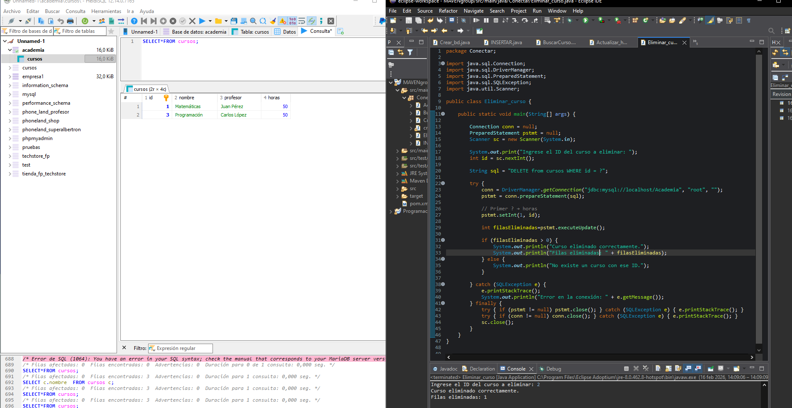

🟤 EJERCICIO 7
📌 Enunciado
Crear un programa que:
- Pida un número mínimo de horas.
- Muestre todos los cursos con horas mayore
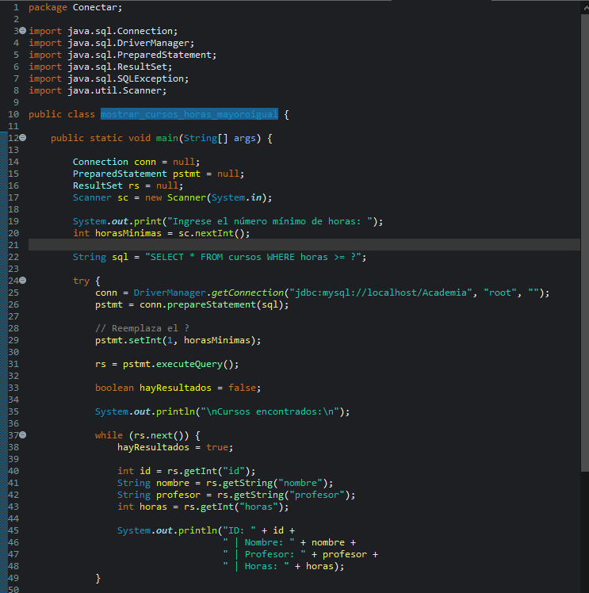
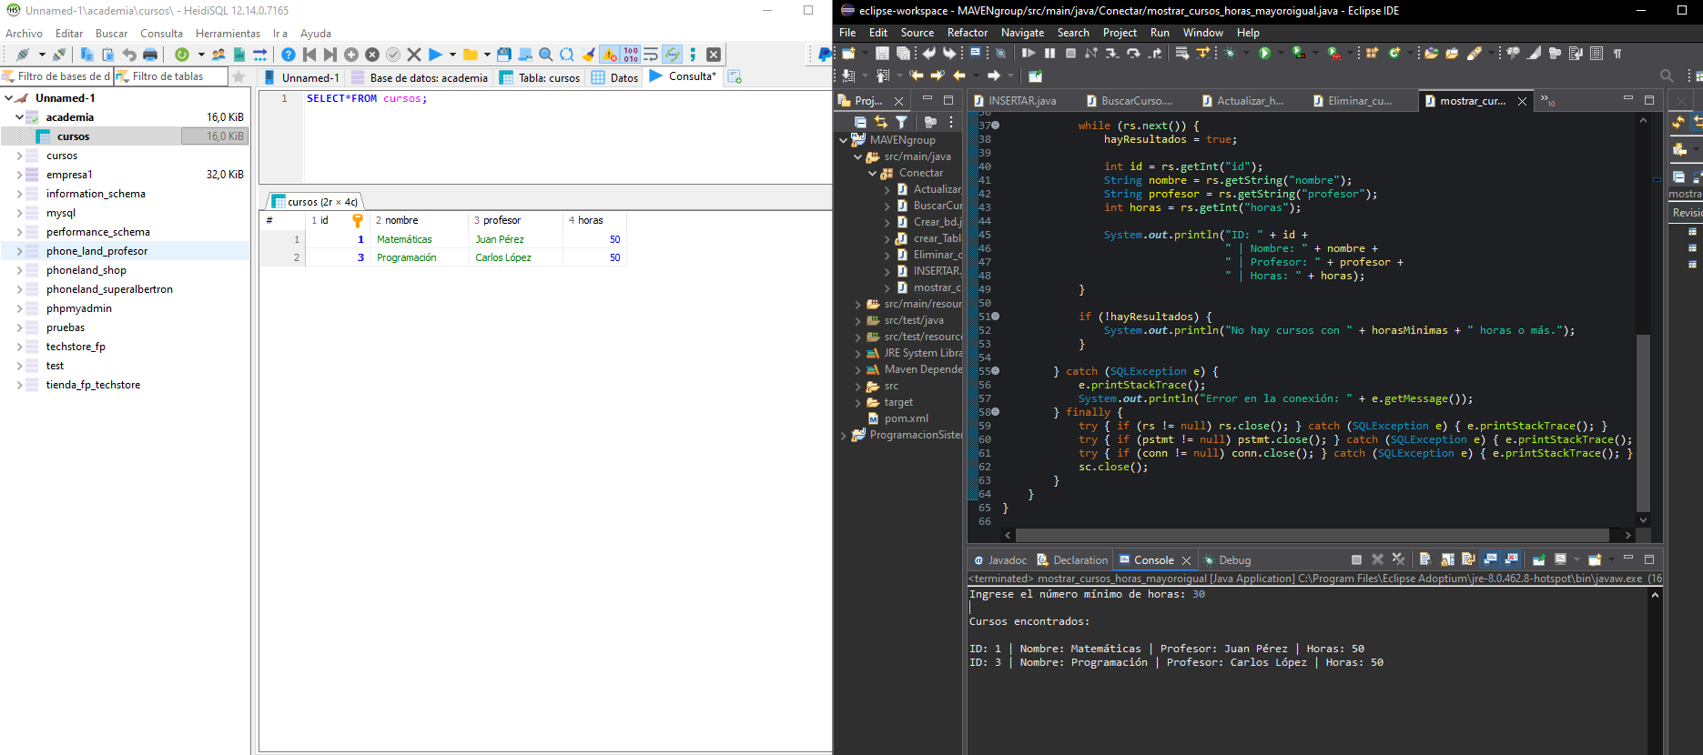s o iguales a ese número.
- Use PreparedStatement.

🎓 EJERCICIO FINAL
Crear un único programa con menú:
1. Insertar curso
2. Mostrar cursos
3. Buscar curso
4. Actualizar curso
5. Eliminar curso
0. Salir
Código:
package Conectar;

import java.sql.*;
import java.util.Scanner;

public class CRUD_ACADEMIA {

static final String URL = "jdbc:mysql://localhost/Academia";
static final String USER = "root";
static final String PASS = "";

public static void main(String[] args) {

Scanner sc = new Scanner(System.in);
int opcion;

do {
System.out.println("\n===== MENÚ ACADEMIA =====");
System.out.println("1. Insertar curso");
System.out.println("2. Mostrar cursos");
System.out.println("3. Buscar curso");
System.out.println("4. Actualizar curso");
System.out.println("5. Eliminar curso");
System.out.println("0. Salir");
System.out.print("Seleccione una opción: ");
opcion = sc.nextInt();
sc.nextLine(); // limpiar buffer

switch (opcion) {

case 1:
insertarCurso(sc);
break;

case 2:
mostrarCursos();
break;

case 3:
buscarCurso(sc);
break;

case 4:
actualizarCurso(sc);
break;

case 5:
eliminarCurso(sc);
break;

case 0:
System.out.println("Saliendo del programa...");
break;

default:
System.out.println("Opción inválida");
}

} while (opcion != 0);

sc.close();
}

// ================= INSERTAR =================
static void insertarCurso(Scanner sc) {
String sql = "INSERT INTO cursos (nombre, profesor, horas) VALUES (?, ?, ?)";

try (Connection conn = DriverManager.getConnection(URL, USER, PASS);
PreparedStatement pstmt = conn.prepareStatement(sql)) {

System.out.print("Nombre: ");
String nombre = sc.nextLine();

System.out.print("Profesor: ");
String profesor = sc.nextLine();

System.out.print("Horas: ");
int horas = sc.nextInt();
sc.nextLine();

pstmt.setString(1, nombre);
pstmt.setString(2, profesor);
pstmt.setInt(3, horas);

int filas = pstmt.executeUpdate();
System.out.println("Curso insertado. Filas afectadas: " + filas);

} catch (SQLException e) {
System.out.println("Error: " + e.getMessage());
}
}

// ================= MOSTRAR =================
static void mostrarCursos() {
String sql = "SELECT * FROM cursos";

try (Connection conn = DriverManager.getConnection(URL, USER, PASS);
PreparedStatement pstmt = conn.prepareStatement(sql);
ResultSet rs = pstmt.executeQuery()) {

System.out.println("\n--- LISTA DE CURSOS ---");

while (rs.next()) {
System.out.println("ID: " + rs.getInt("id") +
" | Nombre: " + rs.getString("nombre") +
" | Profesor: " + rs.getString("profesor") +
" | Horas: " + rs.getInt("horas"));
}

} catch (SQLException e) {
System.out.println("Error: " + e.getMessage());
}
}

// ================= BUSCAR =================
static void buscarCurso(Scanner sc) {
String sql = "SELECT * FROM cursos WHERE nombre = ?";

try (Connection conn = DriverManager.getConnection(URL, USER, PASS);
PreparedStatement pstmt = conn.prepareStatement(sql)) {

System.out.print("Nombre del curso: ");
String nombre = sc.nextLine();

pstmt.setString(1, nombre);
ResultSet rs = pstmt.executeQuery();

if (rs.next()) {
System.out.println("Curso encontrado:");
System.out.println("ID: " + rs.getInt("id"));
System.out.println("Profesor: " + rs.getString("profesor"));
System.out.println("Horas: " + rs.getInt("horas"));
} else {
System.out.println("No existe ese curso.");
}

} catch (SQLException e) {
System.out.println("Error: " + e.getMessage());
}
}

// ================= ACTUALIZAR =================
static void actualizarCurso(Scanner sc) {
String sql = "UPDATE cursos SET horas = ? WHERE id = ?";

try (Connection conn = DriverManager.getConnection(URL, USER, PASS);
PreparedStatement pstmt = conn.prepareStatement(sql)) {

System.out.print("ID del curso: ");
int id = sc.nextInt();

System.out.print("Nuevo número de horas: ");
int horas = sc.nextInt();
sc.nextLine();

pstmt.setInt(1, horas);
pstmt.setInt(2, id);

int filas = pstmt.executeUpdate();

if (filas > 0)
System.out.println("Curso actualizado.");
else
System.out.println("No existe ese ID.");

} catch (SQLException e) {
System.out.println("Error: " + e.getMessage());
}
}

// ================= ELIMINAR =================
static void eliminarCurso(Scanner sc) {
String sql = "DELETE FROM cursos WHERE id = ?";

try (Connection conn = DriverManager.getConnection(URL, USER, PASS);
PreparedStatement pstmt = conn.prepareStatement(sql)) {

System.out.print("ID del curso a eliminar: ");
int id = sc.nextInt();
sc.nextLine();

pstmt.setInt(1, id);

int filas = pstmt.executeUpdate();

if (filas > 0)
System.out.println("Curso eliminado.");
else
System.out.println("No existe ese ID.");

} catch (SQLException e) {
System.out.println("Error: " + e.getMessage());
}
}
}

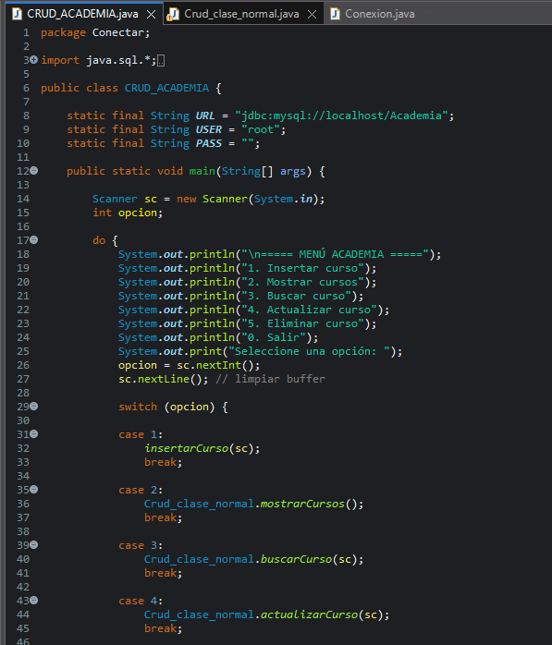
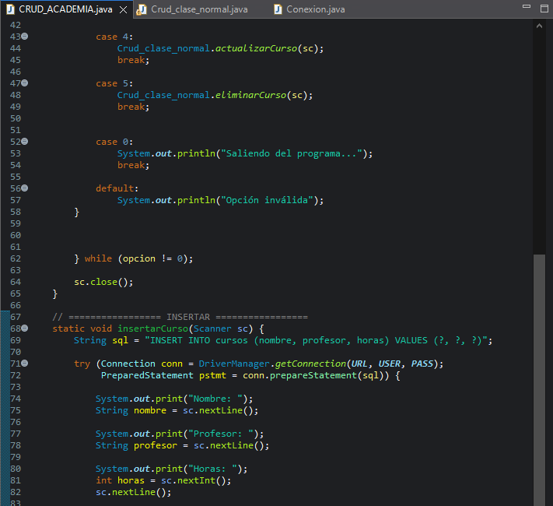
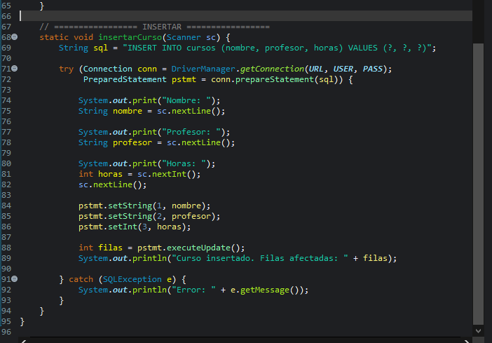
OTRA CLASE:
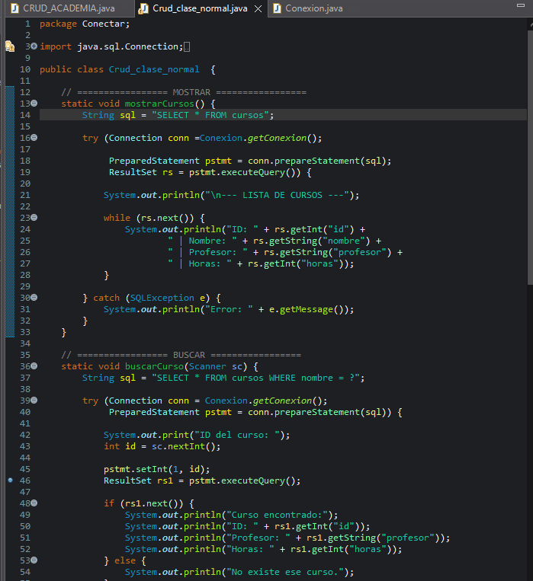
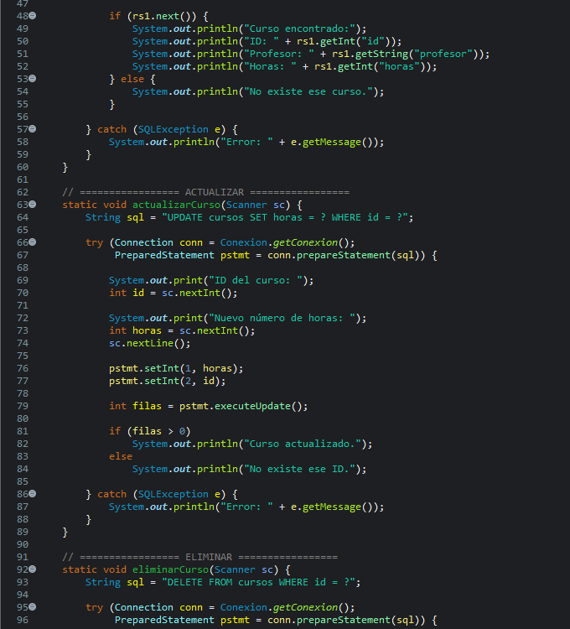
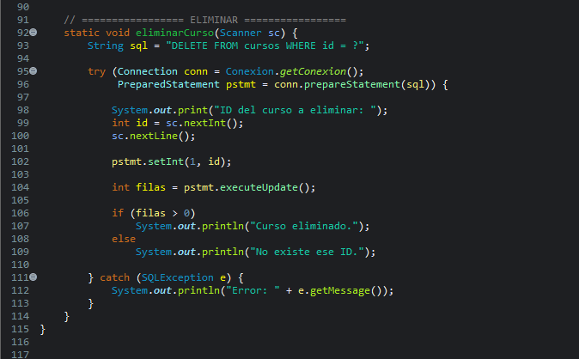
CONEXIÓN:
